Подключение трехфазного двигателя к однофазной сети
Начала и концы обмоток (различные варианты)
Схемы подключения трехфазного двигателя в однофазную сеть
Асинхронные трехфазные двигатели, а именно их, из-за широкого распространения, часто приходится использовать, состоят из неподвижного статора и подвижного ротора. В пазах статора с угловым расстоянием в 120 электрических градусов уложены проводники обмоток, начала и концы которых (C1, C2, C3, C4, C5 и C6) выведены в распределительную коробку. Обмотки могут быть соединены по схеме "звезда" (концы обмоток соединены между собой, к их началам подводится питающее напряжение) или "треугольник" (концы одной обмотки соединены с началом другой).
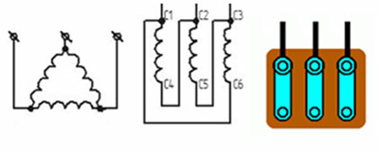
Подключение трехфазного двигателя по схеме треугольник
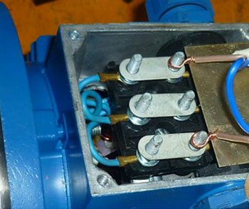
Распределительная коробка трехфазного двигателя с положением перемычек для подключения по схеме треугольник
В распределительной коробке контакты обычно сдвинуты - напротив С1 не С4, а С6, напротив С2 - С4.
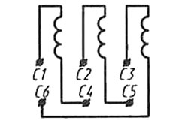
Положение контактов в распределительной коробке трехфазного двигателя
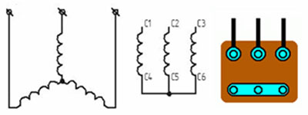
Подключение трехфазного двигателя по схеме звезда
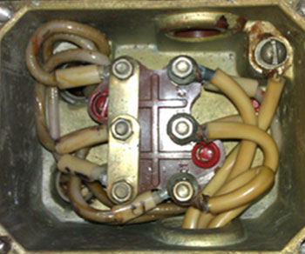
Распределительная коробка трехфазного двигателя с положением перемычек для подключения по схеме звезда
При подключении трехфазного двигателя к трехфазной сети по его обмоткам в разный момент времени по очереди начинает идти ток, создающий вращающееся магнитное поле, которое взаимодействует с ротором, заставляя его вращаться. При включении двигателя в однофазную сеть, вращающий момент, способный сдвинуть ротор, не создается.
Среди разных способов подключения трехфазных электродвигателей в однофазную сеть наиболее простой - подключение третьего контакта через фазосдвигающий конденсатор.
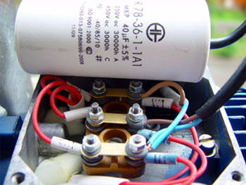
Подключение трехфазного двигателя к однофазной сети
Частота вращения трехфазного двигателя, работающего от однофазной сети, остается почти такой же, как и при его включении в трехфазную сеть. К сожалению, этого нельзя сказать о мощности, потери которой достигают значительных величин. Точные значения потери мощности зависят от схемы подключения, условий работы двигателя, величины емкости фазосдвигающего конденсатора. Ориентировочно, трехфазный двигатель в однофазной сети теряет около 30-50% своей мощности.
Не все трехфазные электродвигатели способны хорошо работать в однофазных сетях, однако большинство из них справляются с этой задачей вполне удовлетворительно - если не считать потери мощности. В основном для работы в однофазных сетях используются асинхронные двигатели с короткозамкнутым ротором (А, АО2, АОЛ, АПН и др.).
Асинхронные трехфазные двигатели рассчитаны на два номинальных напряжения сети - 220/127, 380/220 и т.д. Наиболее распространены электродвигатели с рабочим напряжением обмоток 380/220В (380В - для "звезды", 220 - для "треугольника). Большее напряжение для "звезды", меньшее - для "треугольника". В паспорте и на табличке двигателей кроме прочих параметров указывается рабочее напряжение обмоток, схема их соединения и возможность ее изменения.
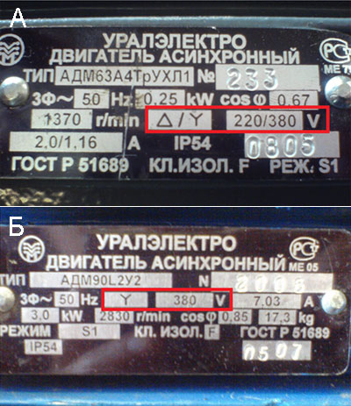
Таблички трехфазных электродвигателей
Обозначение на табличке А говорит о том, что обмотки двигателя могут быть подключены как "треугольником" (на 220В), так и "звездой" (на 380В). При включении трехфазного двигателя в однофазную сеть желательно использовать схему "треугольник", поскольку в этом случае двигатель потеряет меньше мощности, чем при подключении "звездой".
Табличка Б информирует, что обмотки двигателя подсоединены по схеме "звезда", и в распределительной коробке не предусмотрена возможность переключить их на "треугольник" (имеется всего лишь три вывода). В этом случае остается или смириться с большой потерей мощности, подключив двигатель по схеме "звезда", или, проникнув в обмотку электродвигателя, попытаться вывести недостающие концы, чтобы соединить обмотки по схеме "треугольник".
Если рабочее напряжение двигателя составляет 220/127В, то к однофазной сети на 220В двигатель можно подключить только по схеме "звезда". При подключении 220В по схеме "треугольник", двигатель сгорит.

Начала и концы обмоток (различные варианты)
Пожалуй, основная сложность подключения трехфазного двигателя в однофазную сеть заключается в том, чтобы разобраться в проводах, выходящих в распределительную коробку или, при отсутствии последней, просто выведенных наружу двигателя.
Самый простой случай, когда в имеющемся двигателе на 380/220В обмотки уже подключены по схеме "треугольник". В этом случае нужно просто подсоединить токоподводящие провода и рабочий и пусковой конденсаторы к клеммам двигателя согласно схеме подключения.
Если в двигателе обмотки соединены "звездой", и имеется возможность изменить ее на "треугольник", то этот случай тоже нельзя отнести к сложным. Нужно просто изменить схему подключения обмоток на "треугольник", использовав для этого перемычки.
Определение начал и концов обмоток. Дело обстоит сложнее, если в распределительную коробку выведено 6 проводов без указания об их принадлежности к определенной обмотке и обозначения начал и концов. В этом случае дело сводится к решению двух задач (Но прежде чем этим заниматься, нужно попробовать найти в Интернете какую-либо документацию к электродвигателю. В ней может быть описано к чему относятся провода разных цветов.):
- определению пар проводов, относящихся к одной обмотке;
- нахождению начала и конца обмоток.
Первая задача решается "прозваниванием" всех проводов тестером (замером сопротивления). Если прибора нет, можно решить её с помощью лампочки от фонарика и батареек, подсоединяя имеющиеся провода в цепь последовательно с лампочкой. Если последняя загорается, значит, два проверяемых конца относятся к одной обмотке. Таким способом определяются три пары проводов (A, B и C на рисунке ниже) относящихся к трем обмоткам.
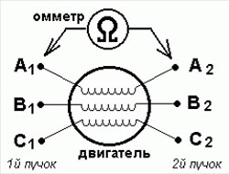
Определение пар проводов относящихся к одной обмотке
Вторая задача (определение начала и конца обмоток) несколько сложнее и требует наличия батарейки и стрелочного вольтметра. Цифровой не годится из-за инертности. Порядок определения концов и начал обмоток показан на схемах 1 и 2.
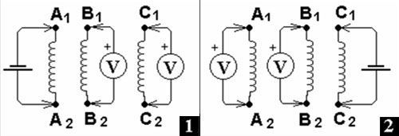
Нахождение начала и конца обмоток
К концам одной обмотки (например, A) подключается батарейка, к концам другой (например, B) - стрелочный вольтметр. Теперь, если разорвать контакт проводов А с батарейкой, стрелка вольтметра качнется в ту или иную сторону. Затем необходимо подключить вольтметр к обмотке С и проделать ту же операцию с разрывом контактов батарейки. При необходимости меняя полярность обмотки С (меняя местами концы С1 и С2) нужно добиться того, чтобы стрелка вольтметра качнулась в ту же сторону, как и в случае с обмоткой В. Таким же образом проверяется и обмотка А - с батарейкой, подсоединенной к обмотке C или B.
В итоге всех манипуляций должно получиться следующее: при разрыве контактов батарейки с любой из обмоток на 2-х других должен появляться электрический потенциал одной и той же полярности (стрелка прибора качается в одну сторону). Теперь остается пометить выводы одного пучка как начала (А1, В1, С1), а выводы другого - как концы (А2, В2, С2) и соединить их по необходимой схеме - "треугольник" или "звезда" (если напряжение двигателя 220/127В).
Извлечение недостающих концов. Пожалуй, самый сложный случай - когда двигатель имеет соединение обмоток по схеме "звезда", и нет возможности переключить ее на "треугольник" (в распределительную коробку выведено всего лишь три провода - начала обмоток С1, С2, С3) (см. рисунок ниже). В этом случае для подключения двигателя по схеме "треугольник" необходимо вывести в коробку недостающие концы обмоток С4, С5, С6.
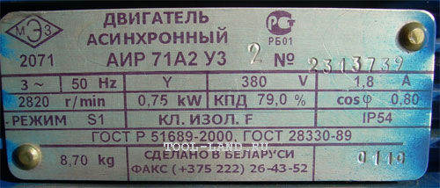
Табличка разбираемого электродвигателя
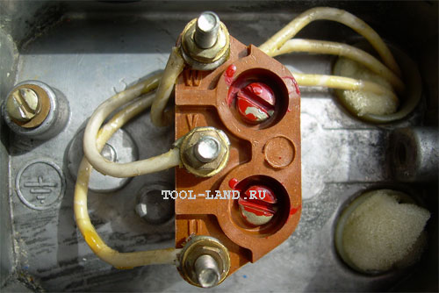
Клеммная колодка
Чтобы сделать это, обеспечивают доступ к обмотке двигателя, сняв крышку и, возможно, удалив ротор. Отыскивают и освобождают от изоляции место спайки. Разъединяют концы и припаивают к ним гибкие многожильные изолированные провода. Все соединения надежно изолируют, крепят провода прочной нитью к обмотке и выводят концы на клеммный щиток электродвигателя. Определяют принадлежность концов началам обмоток и соединяют по схеме "треугольник", подсоединив начала одних обмоток к концам других (С1 к С6, С2 к С4, С3 к С5). Работа по выводу недостающих концов требует определенного навыка. Обмотки двигателя могут содержать не одну, а несколько спаек, разобраться в которых не так-то и просто. Поэтому если нет должной квалификацией, возможно, не останется ничего иного, как подключить трехфазный двигатель по схеме "звезда", смирившись со значительной потерей мощности.
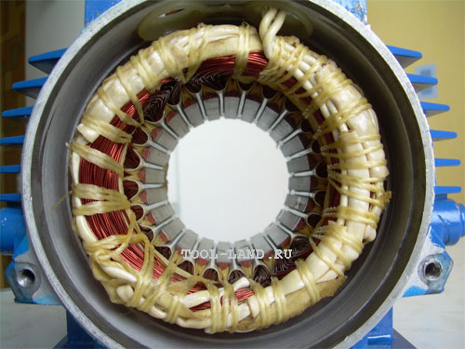
Статор электродвигателя
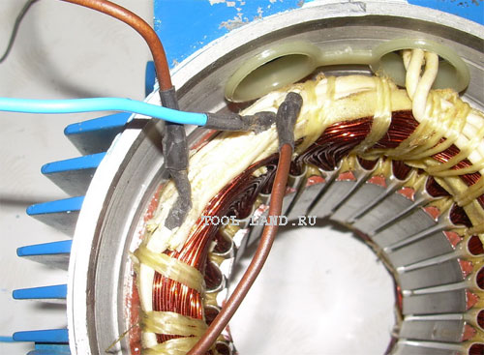
Припаянные провода
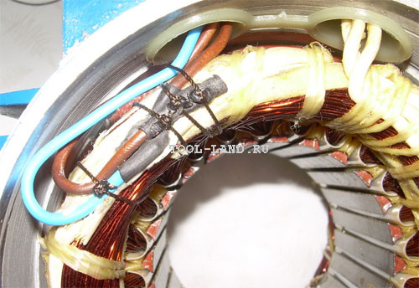
Припаянные провода
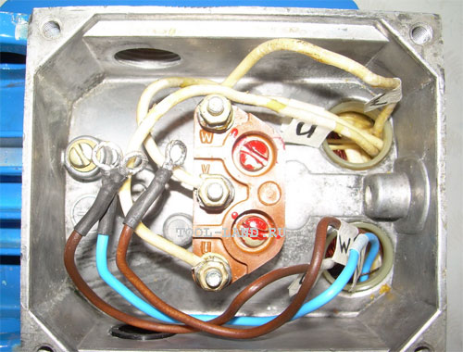
Вывод проводов в клеммную коробку
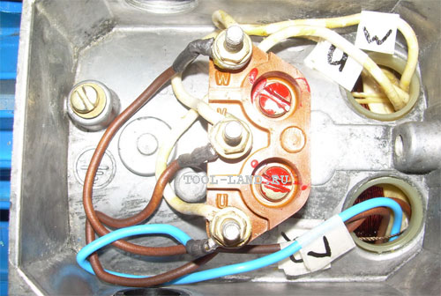
Подключение проводов к клеммной колодке

Схемы подключения трехфазного двигателя в однофазную сеть
Подключение по схеме "треугольник". В случае бытовой сети, с точки зрения получения большей выходной мощности наиболее целесообразным является однофазное подключение трехфазных двигателей по схеме "треугольник". При этом их мощность может достигать 70% от номинальной. Два контакта в распределительной коробке подсоединяются непосредственно к проводам однофазной сети (220В), а третий - через рабочий конденсатор Ср к любому из двух первых контактов или проводам сети.
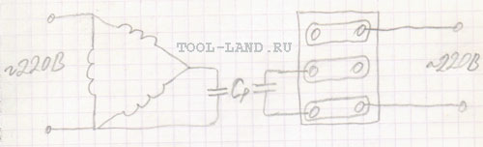
Подключение трехфазного двигателя к однофазной сети по схеме треугольник
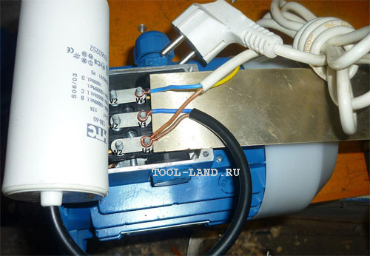
Подключение трехфазного двигателя к однофазной сети по схеме треугольник
Обеспечение пуска. Пуск трехфазного двигателя без нагрузки можно осуществлять и от рабочего конденсатора (подробнее ниже), но если электродвигатель имеет какую-то нагрузку, он или не запустится, или будет набирать обороты очень медленно. Тогда для быстрого пуска необходим дополнительный пусковой конденсатор Сп (расчет емкости конденсаторов описан ниже). Пусковые конденсаторы включаются только на время пуска двигателя (2-3 сек, пока обороты не достигнут примерно 70% от номинальных), затем пусковой конденсатор нужно отключить и разрядить.
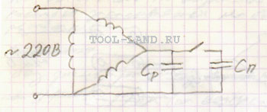
Подключение трехфазного электродвигателя в однофазную сеть по схеме "треугольник" с пусковым конденсатором Сп
Удобен запуск трехфазного двигателя с помощью особого выключателя, одна пара контактов которого замыкается при нажатой кнопке. При ее отпускании одни контакты размыкаются, а другие остаются включенными - пока не будет нажата кнопка "стоп".
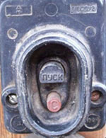
Выключатель
Реверс. Направление вращения двигателя зависит от того, к какому контакту ("фазе") подсоединена третья фазная обмотка.
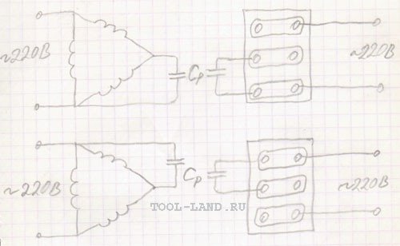
Реверс трехфазного двигателя
Направлением вращения можно управлять, подсоединив последнюю, через конденсатор, к двухпозиционному тумблеру, соединенному двумя своими контактами с первой и второй обмотками. В зависимости от положения тумблера двигатель будет вращаться в одну или другую сторону.
На рисунке ниже представлена схема с пусковым и рабочим конденсатором и кнопкой реверса, позволяющая осуществлять удобное управление трехфазным двигателем.
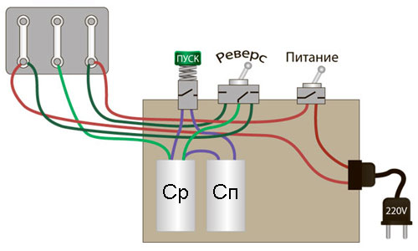
Схема подключения трехфазного двигателя к однофазной сети, с реверсом и кнопкой для подключения пускового конденсатора
Подключение по схеме "звезда". Подобная схема подключения трехфазного двигателя в сеть с напряжением 220В используется для электродвигателей, у которых обмотки рассчитаны на напряжение 220/127В.
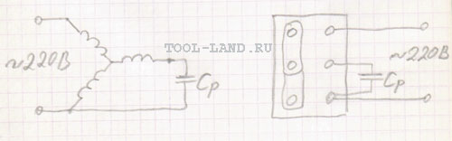
Подключение трехфазного двигателя к однофазной сети по схеме звезда
Конденсаторы. Необходимая емкость рабочих конденсаторов для работы трехфазного двигателя в однофазной сети зависит от схемы подключения обмоток двигателя и других параметров. Для соединения "звездой" емкость рассчитывается по формуле:
Cр = 2800•I/U
Для соединения "треугольником":
Cр = 4800•I/U
Где Ср - емкость рабочего конденсатора в мкФ, I - ток в А, U - напряжение сети в В. Ток рассчитывается по формуле:
I = P/(1.73•U•n•cosф)
Где Р - мощность электродвигателя кВт; n - КПД двигателя; cosф - коэффициент мощности, 1.73 - коэффициент, характеризующий соотношение между линейным и фазным токами. КПД и коэффициент мощности указаны в паспорте и на табличке двигателя. Обычно их значение находится в диапазоне 0,8-0,9.
На практике величину емкости рабочего конденсатора при подсоединении "треугольником" можно посчитать по упрощенной формуле C = 70•Pн, где Pн - номинальная мощность электродвигателя в кВт. Согласно этой формуле на каждые 100 Вт мощности электродвигателя необходимо около 7 мкФ емкости рабочего конденсатора.
Правильность подбора емкости конденсатора проверяется результатами эксплуатации двигателя. Если её значение оказалось больше, чем требуется при данных условиях работы, двигатель будет перегреваться. Если емкость оказалась меньше требуемой, выходная мощность электродвигателя будет слишком низкой. Имеет резон подбирать конденсатор для трехфазного двигателя, начиная с малой емкости и постепенно увеличивая её значение до оптимального. Если есть возможность, лучше подобрать емкость измерением тока в проводах подключенных к сети и к рабочему конденсатору, например токоизмерительными клещами. Значение тока должно быть наиболее близким. Замеры следует производить при том режиме, в котором двигатель будет работать.
При определении пусковой емкости исходят, прежде всего, из требований создания необходимого пускового момента. Не путать пусковую емкость с емкостью пускового конденсатора. На приведенных выше схемах, пусковая емкость равна сумме емкостей рабочего (Ср) и пускового (Сп) конденсаторов.
Если по условиям работы пуск электродвигателя происходит без нагрузки, то пусковая емкость обычно принимается равной рабочей, то есть пусковой конденсатор не нужен. В этом случае схема включения упрощается и удешевляется. Для такого упрощения и главное удешевления схемы, можно организовать возможность отключения нагрузки, например, сделав возможность быстро и удобно изменять положение двигателя для ослабления ременной передачи, или сделав для ременной передачи прижимной ролик, например, как у ременного сцепления мотоблоков.
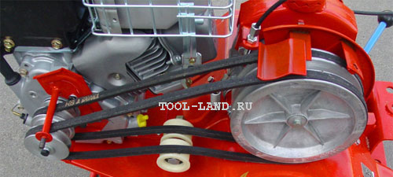
Клиноременная передача мотоблока Салют 5
Пуск под нагрузкой требует наличия дополнительной емкости (Сп) подключаемой на время запуска двигателя. Увеличение отключаемой емкости приводит к возрастанию пускового момента, и при некотором определенном ее значении момент достигает своего наибольшего значения. Дальнейшее увеличение емкости приводит к обратному результату: пусковой момент начинает уменьшаться.
Исходя из условия запуска двигателя под нагрузкой близкой к номинальной, пусковая емкость должна быть в 2-3 раза больше рабочей, то есть, если емкость рабочего конденсатора 80 мкФ, то емкость пускового конденсатора должна быть 80-160 мкФ, что даст пусковую емкость (сумма емкости рабочего и пускового конденсаторов) 160-240 мкФ. Но если двигатель имеет небольшую нагрузку при запуске, емкость пускового конденсатора может быть меньше или, как писалось выше, его вообще может не быть.
Пусковые конденсаторы работают непродолжительное время (всего несколько секунд за весь период включения). Это позволяет использовать при запуске двигателя наиболее дешевые пусковые электролитические конденсаторы, специально предназначенные для этой цели (http://www.platan.ru/cgi-bin/qweryv.pl/0w10609.html).
Отметим, что у двигателя подключенного к однофазной сети через конденсатор, работающего без нагрузки, по обмотке, питаемой через конденсатор, идет ток на 20-30% превышающий номинальный. Поэтому, если двигатель используется в недогруженном режиме, то емкость рабочего конденсатора следует уменьшить. Но тогда, если двигатель запускался без пускового конденсатора, последний может потребоваться.
Лучше использовать не один большой конденсатор, а несколько поменьше, отчасти из-за возможности подбора оптимальной емкости, подсоединяя дополнительные или отключая ненужные, последние можно использовать в качестве пусковых. Необходимое количество микрофарад набирается параллельным соединением нескольких конденсаторов, исходя из того, что суммарная емкость при параллельном соединении подсчитывается по формуле: C_{общ} = C₁ + C₁ + ... + С_{n}.
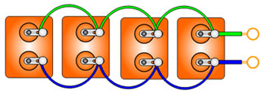
Параллельное соединение конденсаторов
В качестве рабочих используются обычно металлизированные бумажные или пленочные конденсаторы (МБГО, МБГ4, К75-12, К78-17 МБГП, КГБ, МБГЧ, БГТ, СВВ-60). Допустимое напряжение должно не менее чем в 1,5 раза превышать напряжение сети.
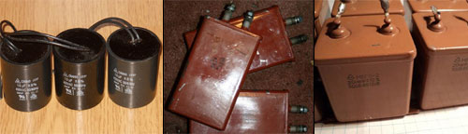
Конденсаторы
Материал с сайта: http://tool-land.ru/podklyuchenie-trekhfaznogo-dvigatelya.php

